学生記入欄
Home University | School/Faculty/Department | Major

2021年度 TOMODACHI住友商事奨学金プログラム 申請用紙
- 別紙の「2021年度 TOMODACHI住友商事奨学金プログラム 申請に関するFAQをよく読んだ上で、申請に向けての準備および申請書の記入を行ってください。
- 各ページ上部の学生記入欄及び1～8の質問欄をPCでタイプ入力し、白黒で両面印刷してください。その後、「9: Summary of Application Essay」、「宣誓」、「TOMODACHI住友商事奨学金に関するアンケート調査」の欄を手書きで記入してください。
- 本申請用紙は「日本語」と記載がある場合を除き、「英語」で記入してください。

1: Personal Details 申請者情報

- Applicant Information （申請者本人について記入してください）
Last Name  （姓）  ※Englishは  パスポートと同じ綴り | (English) |  |  |  |  |  |  |  | 証明写真 (3 cm×4 cm)  ※写真の後ろに英語（パスポートと同じ綴り）で名前を記載した上で、こちらに糊付けしてください
 | (日本語)
First Name  （名）  ※Englishは  パスポートと同じ綴り | (English)
 | (日本語)
Date of Birth  （生年月日） | MM  （月） |  | DD  （日） |  | YYYY  （西暦） |  | Gender  （性別） | ☐ Male ☐ Female  （男） （女）
Country of Birth  （出生国） |  |  |  |  |  |  | Citizenship  （国籍）

- Correspondence Details （現在の連絡先について記入してください）
Address  （住所） | (English) |  | Postal Code  （郵便番号）
 | (日本語) |  | Country  （国名）
Home Tel No.  （自宅の電話番号） |  | Mobile No.  （携帯電話番号）
PC Email  （PCアドレス） |  | Mobile Email  （携帯アドレス）

- Permanent Contact Details （実家の連絡先を記入してください）
☐ 実家の連絡先は、Correspondence Detailsに記入した内容と同じです。（該当する場合は□に✔し、以下の記入は不要です）

Address  （住所） | (English) | Postal Code  （郵便番号）
 | (日本語) | Country  （国名）
Home Tel No.
（自宅の電話番号）

学生記入欄
Full Name |  | Home University

2: Academic Background 在籍大学の詳細・成績

- Academic Background （在籍大学に関して記入してください）
Home University  （在籍大学名） | (English) | Year of Standing  （留学開始時点の学年）
 | (日本語)
School/Faculty/Department  （学部） | (English)
 | (日本語)
Major  （学科） | (English) | Home University GPA  （在籍大学評定平均）※

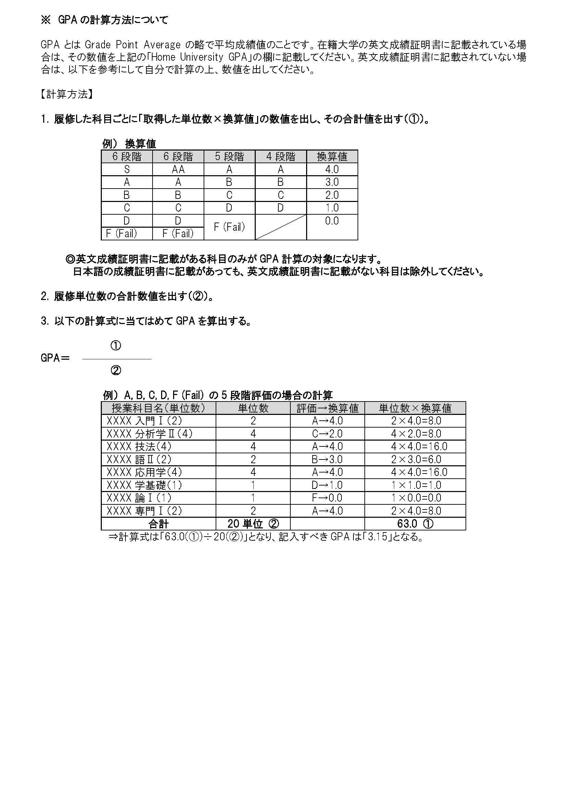
学生記入欄
Full Name |  | Home University

3: English Exam Score 英語力について

- English Exam Score （2年以内に受験した英語力の証明試験の受験日、セクション別及び総合スコアを正確に記入してください）
Exam  （英語力試験） | Date Taken （受験日） |  |  | English Score （スコア）
 | MM  （月） | DD  （日） | Year  （西暦） | R  （リーディング） | L  （リスニング） | S  （スピーキング） | W  （ライティング） | Total  （総合）
TOEFL iBT
IELTS
TOEFL ITP |  |  |  |  |  | ―
注）過去2年以内に2回以上受験している場合は、総合得点において最も高い点数を取得した試験の結果を記入してください
注）上記に記入した英語力の証明試験の公式スコアレポートの写しをこの申請用紙とあわせて提出してください

4: Study Abroad (Exchange Program) Details 希望交換留学先の詳細について
【記入に関する注意事項は、別紙の申請に関するFAQに記載されていますので、必ず確認をした上で、記入してください】

- Study Abroad (Exchange Program) Details （在籍大学の学内審査の結果、内定している交換留学先について記入してください）
Host University
（留学先大学名）
Notes Regarding Host University  (留学先大学に関する特記事項） | In the case that the final determination of your host university is decided by the above consortium of universities or organization, please specify your preferences below. (上記の大学群または組織に出願後、これらによって留学先大学が指定される場合は、希望する大学名を書いてください)
1st Choice
（第１希望）
2nd Choice
（第2希望）
3rd Choice
（第3希望）
Department  （留学先で所属する学部） |  |  |  |  |  | Major  （留学先で所属する学科・専攻）
Study Area
(留学先で勉強を希望している分野)
Application Status  （留学先大学への申請状況について当てはまるものに✔をしてください）  ※「その他」を選んだ場合は、具体的にについて必ず記入すること | □ I have already received an unconditional offer from my host university  (留学先大学から無条件の合格通知が出ている)  □ I have already received a conditional offer from host university  (留学先大学から条件付きの入学許可が出ている)  →Specific Admission Conditions：  （具体的な入学条件)  →Expected timing to meet the above conditions：  （上記の条件を満たす予定時期)：  □ I have already applied to my host university and am waiting for an admission decision  (留学先大学へ申請を済ませ、結果を待っている)  □ I will apply to my host university (留学先大学へこれから申請する)  □ Others (その他)  →Details (具体的に)：
Program Entry Date  （交換留学の開始時期） | MM  （月） |  |  | YYYY  (西暦) |  |  | Program End Date  （交換留学の終了時期） | MM  （月） |  |  | YYYY  (西暦)

学生記入欄
Full Name |  | Home University

5: Household Finances and Expected Study Abroad Expenses 家計状況および留学費用について
【記入に関する注意事項は、別紙の申請に関するFAQに記載されていますので、必ず確認をした上で、記入してください】

- Family Details （本人、”同一生計”の家族について記入してください。枠が足りない場合は、下に行を追加し記入してください）
Number of family members sharing household finances  （申請者本人を含む“同一生計”の家族人数） |  |  |  | Persons  （人）
Family Details  （家族  構成） | Relation  （続柄） | Name  （氏名） | Age  （年齢） | Occupation  （職業） | Annual Salary  （税込給与収入）※ | Other Income  （給与以外の税込収入）※
 | Self |  |  |  | ￥ 0,000- | ￥ 0,000-
 |  |  |  |  | ￥ 0,000- | ￥ 0,000-
 |  |  |  |  | ￥ 0,000- | ￥ 0,000-
 |  |  |  |  | ￥ 0,000- | ￥ 0,000-
 |  |  |  |  | ￥ 0,000- | ￥ 0,000-
 |  |  |  |  | ￥ 0,000- | ￥ 0,000-
 |  |  |  |  | ￥ 0,000- | ￥ 0,000-
※2020年1月～2020年12月までの年間収入額。1万円以下は四捨五入

- Preschool or School Attendee Details within the Family
（本人、就学前ならびに就学中の同一生計”の兄弟姉妹について記入してください。枠が足りない場合は下に行を追加し記入してください）
Relation  （続柄） | Name  （氏名） | School/University Name  （所属している学校・大学名） | Current  Year  （現在の学年） | Residence  （居住方法） | Age  （年齢） | Annual Tuition  （年間学費）
Self |  |  |  | □ Parents Home  □ Living Alone  □ Others |  | ￥ 0,000-
 |  |  |  | □ Parents Home  □ Living Alone  □ Others |  | ￥ 0,000-
 |  |  |  | □ Parents Home  □ Living Alone  □ Others |  | ￥ 0,000-
 |  |  |  | □ Parents Home  □ Living Alone  □ Others |  | ￥ 0,000-
 |  |  |  | □ Parents Home  □ Living Alone  □ Others |  | ￥ 0,000-

- Please explain any financial difficulties you would like to be taken into consideration below.
（考慮してほしい経済的困窮状況がある場合は、以下に詳しく記入してください）

学生記入欄
Full Name |  | Home University
- Expected Study Abroad Expense to be covered by yourself or your family.
（予想される留学費用の内、自己負担になる費用についてUS＄で記入してください） ※1
Academic Year (学期中) | Tuition fee for your host university （留学先大学の学費) ※2 | US ＄ 00-
 | Housing Fee (寮・ホームステイなどのハウジング費) | US ＄ 00-
 | Meal Fee (Housing Feeに含まれない食費) | US ＄ 00-
Pre-sessional  (学期前の英語コース受講中) ※3 | Tuition fee （学費) | US ＄ 00-
 | Housing Fee （寮・ホームステイなどのハウジング費) | US ＄ 00-
 | Meal Fee (Housing Feeに含まれない食費) | US ＄ 00-
TOTAL (合計) |  | US ＄ 00-
Note (特記事項)
※1: 100US＄以下は四捨五入
※2: 留学先大学へ納める学費がある場合のみ記入
※3: 学期前の英語コースを受講する場合のみ記入

- Tuition fee and other expenses to be paid to your home university during study abroad.
（留学中に日本の在籍大学に納める学費およびその他諸経費の合計を記入してください） ※1
Tuition fee for your home university  （留学中に日本の在籍大学に納める学費及びその他諸経費) | JPY 0,000-
※1: 留学中に日本の在籍大学に納める学費およびその他諸経費がある場合のみ記入
1万円以下は四捨五入
6: Previous Overseas Experience 海外経験
【記入に関する注意事項は、別紙の申請に関するFAQに記載されていますので、必ず確認をした上で、記入してください】

- Previous Experience in the United States
（過去の米国滞在経験について記入してください。枠が足りない場合は、下に行を追加し記入してください）
 | Have you traveled to or previously stayed in the US?  （米国に旅行・滞在したことがありますか） |  |  |  |  |  | □ Yes □ No
 | If “YES”, in total (combining all experiences) for how long were you in the USA?  （“YES”と回答した場合、米国に滞在した合計期間を記入してください） |  |  |  |  |  | Years Months Weeks （年） （ヶ月） （週間）
 | If “YES”, please provide details  （“YES”と回答した場合、 直近の滞在から時系列で、詳細を記載してください） |  | Period of Stay  （MM/YYYY-MM/YYYY)  （期間） | Total number of months/weeks  （滞在月／週数） |  | Purpose  （滞在目的） |  | Details for “Other”  （滞在目的がOtherの場合は、以下に滞在目的の詳細を記入してください）
 |  |  |  | ms/wks（ヶ月/週間) |  | □ Travel  □ Study  □ Other
 |  |  |  | ms/wks  （ヶ月/週間) |  | □ Travel  □ Study  □ Other
 |  |  |  | ms/wks  （ヶ月/週間) |  | □ Travel  □ Study  □ Other
 |  |  |  | ms/wks  （ヶ月/週間) |  | □ Travel  □ Study  □ Other
 |  |  |  | ms/wks  （ヶ月/週間) |  | □ Travel  □ Study  □ Other
 |  |  |  | ms/wks  （ヶ月/週間) |  | □ Travel  □ Study  □ Other
 |  |  |  | ms/wks  （ヶ月/週間) |  | □ Travel  □ Study  □ Other
 |  |  |  | ms/wks  （ヶ月/週間) |  | □ Travel  □ Study  □ Other
 |  |  |  | ms/wks  （ヶ月/週間) |  | □ Travel  □ Study  □ Other
 |  |  |  | ms/wks  （ヶ月/週間) |  | □ Travel  □ Study  □ Other
学生記入欄
Full Name |  |  |  |  | Home University

- Previous Non-US Overseas Experience
（過去の米国以外の海外滞在経験について記入して下さい。枠が足りない場合は下に行を追加し記入してください）
Have you traveled or stayed overseas in countries other than the United States?  （米国以外の外国に旅行・滞在したことはありますか） |  |  |  |  | □ Yes □ No
If “YES”, in total (combining all experiences) for how long were you overseas in countries other than the United States?  （“YES”と回答した場合、米国以外の外国に滞在した合計期間を記入してください） |  |  |  |  | Years Months Weeks （年） （ヶ月） （週間）
If “YES”, please provide details  （“YES”と回答した場合、直近の滞在から時系列で、詳細を記載してください） | Period of Stay（MM/YYYY-MM/YYYY)  （期間） | Total number of months/weeks  （滞在月／週数） | Country  （国） | Purpose  （滞在目的） |  | Details for “Other”  （滞在目的が「Other」の場合は、以下に滞在目的の詳細を記入してください）
 |  | ms/wks（ヶ月/週間) |  | □ Travel  □ Study  □ Other
 |  | ms/wks  （ヶ月/週間) |  | □ Travel  □ Study  □ Other
 |  | ms/wks  （ヶ月/週間) |  | □ Travel  □ Study  □ Other
 |  | ms/wks  （ヶ月/週間) |  | □ Travel  □ Study  □ Other
 |  | ms/wks  （ヶ月/週間) |  | □ Travel  □ Study  □ Other
 |  | ms/wks  （ヶ月/週間) |  | □ Travel  □ Study  □ Other
 |  | ms/wks  （ヶ月/週間) |  | □ Travel  □ Study  □ Other
 |  | ms/wks  （ヶ月/週間) |  | □ Travel  □ Study  □ Other
 |  | ms/wks  （ヶ月/週間) |  | □ Travel  □ Study  □ Other
 |  | ms/wks  （ヶ月/週間) |  | □ Travel  □ Study  □ Other
 |  | ms/wks  （ヶ月/週間) |  | □ Travel  □ Study  □ Other
 |  | ms/wks  （ヶ月/週間) |  | □ Travel  □ Study  □ Other

学生記入欄
Full Name |  | Home University

7: Guardian Details 保護者または後見人情報

- Guardian Details （申請者の保護者または後見人について記入してください）

Guardian 1 Details (保護者または後見人1の情報)
Last Name  （名字） | (English) | First Name  （名前） | (English)
 | (日本語) |  | (日本語)
Relationship  （学生本人との関係） |  | Occupation  （職業）
Address  （住所） | (English) |  | Postal Code  （郵便番号）
 | (日本語) |  | Country  （国名）
Home Tel No.  （自宅の電話番号自宅） |  | Mobile No.  （携帯電話番号）
PC Email  （PCアドレス） |  | Mobile Email  （携帯アドレス）

Guardian 2 Details (保護者または後見人2の情報)
Last Name  （名字） | (English) | First Name  （名前） | (English)
 | (日本語) |  | (日本語)
Relationship  （学生本人との関係） |  | Occupation  （職業）
Address  （住所） | (English) |  | Postal Code  （郵便番号）
 | (日本語) |  | Country  （国名）
Home Tel No.  （自宅の電話番号自宅） |  | Mobile No.  （携帯電話番号）
PC Email  （PCアドレス） |  | Mobile Email  （携帯アドレス）

8: Other Scholarship 他の奨学金申請状況

- Please answer the following questions for our reference. （参考までに以下の質問にお答えください。合否には関係しません）
Are you waiting for the result of or are you applying for other scholarships for this exchange study abroad program? （交換留学のための給付型奨学金に申し込んでいますか。またはこれから申し込む予定ですか？） | ☐ Yes ☐ No
If “YES”, please tell us the name of scholarship and date of notice/offer.
（“YES”と回答した場合、奨学金名および内定通知日を教えてください）
 | （MM/DD/YYYY）

学生記入欄
Full Name |  | Home University

各ページの上部の学生記入欄ならびに1～8の質問欄をPCでタイプ入力し、印刷してください。その後、「9: Summary of Application Essay」、「宣誓」、「TOMODACHI住友商事奨学金に関するアンケート調査」の欄を手書きで記入してください。

9: Summary of Application Essay 別途提出する英文エッセイの要約 ※要手書き

- Please summarize the contents of your Application Essay in Japanese.
（別途提出する英文エッセイの内容を、日本語で要約してください。字数制限はありませんが、多くとも1ページ以内に収めてください）
要手書き
（日本語） ※手書き （タイプ不可）

【記入に関するお問い合わせ】
記入方法に関するお問い合わせは、別紙「20年度 TOMODACHI住友商事奨学金プログラム、応募要項」の『本奨学金プログラムに関するお問い合わせ先』を確認してください。

以下11ページと12ページにアンケートがありますので、本奨学金プログラムに応募される方は
必ずお答えいただくよう、お願いいたします。

TOMODACHI住友商事奨学金に関するアンケート調査

米日カウンシルージャパン
TOMODACHIイニシアチブ

本奨学金プログラムに応募される方は、下記のアンケートにご協力いただいております。このアンケートは、本奨学金プログラムをより良いものにしていくために、留学に関する実態把握を目的として行うものです。アンケートの集計は選考とは別に行い、回答内容はプログラムの合否に一切影響を与えません。お答えいただく際は、選択肢のある設問は該当項目に✔を入れて、記述式のものは記述でご回答ください。

- 留学全般について
1-1 海外留学を考慮しだしたのはいつごろですか。

□大学入学以降 □高校在学中 □高校入学以前

1-2 海外留学を決意したのはいつごろですか。

□大学入学以降 □高校在学中 □高校入学以前

1-3 具体的に留学に向けた準備を始めたのはいつごろですか。

□半年以内 □1年前から □2年前から □3年以上前から

1-4 アメリカを留学先に選んだのはなぜですか。（なぜ他国ではなくアメリカなのかを具体的に教えてください） ＜記述式にて回答＞

1-5 アメリカ以外に留学先として検討した国を教えてください。（複数回答可）

1-6 留学方法として交換留学を選んだのはなぜですか。＜記述式にて回答＞

1-7 交換留学から戻ったあとの計画を教えてください。

□4年で大学を卒業して就職したい □4年で大学を卒業して起業したい □4年で大学を卒業し、大学院に進学したい

□更に１年大学に残り、5年で卒業して就職したい □5年で卒業して起業したい □5年で卒業して、大学院に進学したい

２．留学にかかる費用について
2-1 今回の留学にかかる全費用の概算はいくらですか。（渡航費、住居費、食費、現地での交通費、学用品・書籍代、娯楽等すべての予算）
米ドル、もしくは日本円で回答ください。

2-2 留学にかかる費用の調達はどのように計画していますか。

□親が出す予定 □自分が全て出す予定 □親と自分で出す予定 □親戚が出す予定 □ローンを組む予定
□その他（ ）

2-3 留学にかかる費用の準備（貯金等）を以前から行っていましたか。

□はい □いいえ

- TOMODACHI住友商事奨学金プログラムについて
3-1 この奨学金を知ったきっかけを教えてください。

自分で見つけた： □TOMODACHI Website □TOMODACHI SNS □大学Website □住友商事Website
□その他 （ ）

他人から聞いた： □大学の留学担当者 □友人 □先輩 □本奨学金受賞者 □その他（ ）

3-2 この奨学金に応募しようと思った最も強い理由を2つ以内で選んでください。

□支給額が高かったから □支給額は高くないがその他魅力的なことがあったから
□TOMODACHIイニシアチブの活動に共感したから □住友商事に興味があるから
□米国東海岸での研修に興味があるから □一緒に奨学金を受ける仲間と交流できるから
□競争率が低いと思ったから □その他（ ）

3-3 年間180万円という支給額は、米国での交換留学の渡航費と生活費をカバーすることができると思いますか。

□カバーできる □不足分はあるがなんとかなる □足りない分の調達方法を探している

3-4現在の計画で不足分はいくらですか、またどのように調達を計画していますか。

不足金額（ ）

調達方法 □親戚から借りる □公的機関から借りる（JASSO貸与型奨学金含む） □金融機関から借りる

□他の給付型奨学金を得る □その他（ ）

3-5ほかに応募を検討している奨学金はありますか（併願申請を決定していなくても、検討したものを教えてください）。 ＜記述式にて回答＞

3-6 給付型奨学金を受けることで生じる義務（イベント参加、報告書作成等）についてどう思いますか。 ＜記述式にて回答＞

3-7 TOMODACHIイニシアチブを知っていましたか。

□プログラムに参加したことがある □参加していないが具体的な活動を知っている

□詳しくは知らない □知らなかった

3-8住友商事を知っていましたか。

□具体的な業容を含め知っている □業種を知っている □名前を聞いたことがあるが、何をしている企業か知らない
□知らなかった
以上、ご協力ありがとうございました。

